**FORMATO PARA EL DESARROLLO DE COMPONENTE FORMATIVO**

| PROGRAMA DE FORMACIÓN | ENGLISH DOES WORK - LEVEL 1 |
| --- | --- |

| COMPETENCIA | 240202501 - Interactuar en lengua inglesa de forma oral y escrita dentro de contextos sociales y laborales según los criterios establecidos por el Marco Común Europeo de referencia para las lenguas. | RESULTADOS DE APRENDIZAJE | 240202501-01 - Identificar información básica a partir de expresiones de uso frecuente y vocabulario. |
| --- | --- | --- | --- |

| NÚMERO DEL COMPONENTE FORMATIVO | CF001 |
| --- | --- |
| NOMBRE DEL COMPONENTE FORMATIVO | *Hello! It’s nice to meet you.* / ¡Hola! Encantado de conocerte. |
| BREVE DESCRIPCIÓN | Durante el siguiente componente se brinda la introducción a las nociones gramaticales básicas, desde artículos, sustantivos y pronombres de sujeto para denominar correctamente cualquier cosa (persona, animal, objeto, etc.), pasando por el verbo ser/estar, los saludos y las despedidas, para enunciar ideas un poco más elaboradas; y por último, vocabulario útil, como los números, los colores y la pronunciación del alfabeto. |
| PALABRAS CLAVE | *article, noun, pronoun, alphabet* |

| ÁREA OCUPACIONAL | 4 - Ciencias sociales, educación, servicios gubernamentales y religión |
| --- | --- |
| IDIOMA | Inglés / Español |

1. **Tabla de contenidos**

**Introducción**

* 1. **Categorías gramaticales básicas**

1.1 Artículos definidos e indefinidos

1.2 Sustantivos comunes y propios relacionados

* 1. **La persona gramatical y verbo "*to be*"**
  2. **Greetings and farewells**
  3. **Vocabulary: Let's start**

4.1 Pronunciación: abecedario

4.2 *Colors* / *Colours*

4.3 Números en inglés

1. **Introducción**

Bienvenido al componente formativo *Hello! It’s nice to meet you.* / ¡Hola! Encantado de conocerte. En el siguiente video, conocerá la temática que estudiará a lo largo del componente.



1. **Desarrollo de contenidos**
2. **Categorías gramaticales básicas**

Los artículos y los sustantivos son las palabras gramaticales básicas, que no solamente dan un punto de partida para aprender a formular oraciones y estructuras más complejas en este nuevo idioma, sino que, a su vez, ayudan a entender conceptos en inglés, como que las cosas (sustantivos) no varían en género (masculino y femenino) como en español, sino solo en número (singular y plural).

**Tabla 1**

*Artículo y sustantivo*

| **Artículo** | **Sustantivo** |
| --- | --- |
| | **Definido** | | | | --- | --- | --- | |  | Singular | Plural | | Masculino | El | Los | | Femenino | La | Las | | **Indefinido** | | | | Masculino | Un | Unos | | Femenino | Una | Unas | | Se refiere a la palabra que se usa para nombrar una cosa, persona, animal o lugar.   | Persona | Niño | | --- | --- | | Animal | Gato | | Cosas | Lápiz | |

**1.1 Artículos definidos e indefinidos**

Los artículos son palabras que definen los sustantivos como algo específico o inespecífico. Es decir, informan si eso de lo que se habla (el sustantivo) es algo conocido y definido, o algo desconocido e indefinido:

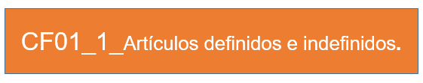

Cuando se va a hacer referencia de forma no específica a más de un sustantivo se puede usar ***some*** para hacer las veces de ***unos / unas***, teniendo en cuenta que ***some*** NO es un artículo indefinido y puede interpretarse también como algunos / algunas:

**Tabla 2**

*Some – Unos/Unas*

|  |  |
| --- | --- |
| ***Some*** *potatoes* | ***Unas*** papas |
| ***Some*** *hotels* | ***Unos*** hoteles |
| ***Some*** *universities* | ***Unas*** universidades |
| ***Some*** *onions* | ***Unas*** cebollas |
| ***Some*** *hours* | ***Unas*** horas |
| ***Some*** *umbrellas* | ***Unas*** sombrillas |

Por ejemplo:

 *I need* ***a*** *book and* ***some*** *sheets*. 

Necesito ***un*** libro y ***unas*** (*algunas*) hojas. 

En la oración anterior, se muestra que no se necesita un libro en particular, en este caso, cualquier libro puede ser útil.

**1.2 Sustantivos comunes y propios relacionados**

Los sustantivos son palabras que funcionan para nombrar algo y pueden hacer referencia a una persona (*William Smith*), una cosa (*computer /* computador), un animal (*cat /* gato - gata), un lugar (*Rome /* Roma), una cualidad (*opacity /* opacidad), una idea (*love /* amor), una actividad (*natación /* swimming), etc.

| A diferencia del español, **en el idioma inglés los sustantivos no tienen género**: | En español, se tienen sustantivos como *gato,* en género masculino, que habla del individuo macho de la especie, y *gata,* en género femenino, que habla del individuo hembra de la especie. En inglés, solo se tiene *cat,* que bien podría referirse a cualquiera de los dos indiscriminadamente. |
| --- | --- |

Existen varias categorías de sustantivos, como propios, comunes, contables, no contables, concretos, abstractos, compuestos, colectivos, entre otros, los cuales se definen a continuación:



A veces, se puede hacer referencia a una persona no por su nombre, sino por su ocupación, su profesión, su título laboral o algún rol específico que desempeña. En esta situación, ese título se estaría usando como un caso vocativo (en inglés, llamado *Nouns of Address* o *Vocatives*) y ese sustantivo sería considerado un sustantivo propio, sin importar que bajo cualquier otra circunstancia sea considerado un sustantivo común.

|  |  |
| --- | --- |
| *Mom* | mamá |
| *Doctor* | doctor - doctora |
| *Coach* | entrenador - entrenadora |

Por ejemplo:

|  | ***M****om, can you come with me to the doctor’s office?* | *How are you doing,* ***D****octor? Nice to meet you.* | *Ok,* ***C****oach. I will follow your advice.* |
| --- | --- | --- | --- |
|  | Mamá, ¿puedes venir conmigo al consultorio del doctor? | ¿Cómo está, doctor? Es un placer conocerlo. | Muy bien, entrenador. Voy a seguir su consejo. |

1. **La persona gramatical y el verbo "*to be*"**

La persona gramatical, como sujeto que ejecuta una acción, y el verbo ***to be*** (ser o estar), como esa acción que se lleva a cabo, es una estructura básica para empezar a aprender el idioma inglés.

**Pronombres de sujeto**

Los pronombres de sujeto (también llamados en español pronombres personales, y en inglés, *subject pronouns*) se utilizan para reemplazar a cualquier sustantivo (persona, animal, objeto, lugar, etc.) que esté haciendo las veces de sujeto en una oración:

**Tabla 3**

*Pronombres de sujeto*

| Sujeto | | *Subject pronouns* | Pronombre | *Example* | Ejemplo | |
| --- | --- | --- | --- | --- | --- | --- |
| Singular | 1era persona | *I* | yo | *I* *am a student.* | | *Yo* soy un estudiante. |
| 2nda persona | *You* | tú / usted | *You* *are Colombian*. | | *Tú* eres colombiano. |
| 3era persona | *He* | él | *Fabio is very friendly. → He is very friendly.* | | *Fabio* es muy amigable. → *Él* es muy amigable. |
| *She* | ella | *Martha lives in Chile. → She lives in Chile*. | | *Martha* vive en Chile. → *Ella* vive en Chile. |
| *It* | (eso) | *The dog eats a lot. → It eats a lot.* | | *El perro* come mucho. → *Él (eso)* come mucho. |
| Plural | 1era persona | *We* | nosotros | *Andrea and I swim in the sea. → We swim in the sea.* | | *Andrea y yo* nadamos en el mar. → *Nosotros* nadamos en el mar. |
| 2nda persona | *You* | ustedes | *You and John are vegetarians. → You are vegetarians.* | | *Tú y John* son vegetarianos. → *Ustedes* son vegetarianos. |
| 3era persona | *They* | ellos | *Lisa, William and Hector work at the hospital. → They work at the hospital.* | | *Lisa, William y Hector* trabajan en el hospital. → *Ellos* trabajan en el hospital. |

| Se debe tener en cuenta que: | Siempre el pronombre de sujeto ***I*** va en **mayúscula**, sin importar si va al inicio, en el medio o al final de la oración: |
| --- | --- |
| *My friend and* ***I*** *are teachers*.  Mi amigo y ***yo*** somos profesores. |

Es importante señalar que existen algunas particularidades en el pronombre determinando su uso en inglés, como se presenta a continuación:



**Verbo *ser* o *estar* (*verb “to be”*)**

En inglés, uno de los verbos más importantes es el verbo *to be*, que en español equivale a dos verbos: el verbo *ser* y el verbo *estar*. Por lo tanto, la conjugación del verbo *ser* o *estar* con todas las personas gramaticales se detalla de la siguiente manera:

**Tabla 4**

*To be*

| **Clasificación** | | ***Subject pronoun*** | ***Verb to be*** | ***Example*** | **Ejemplo** |
| --- | --- | --- | --- | --- | --- |
| singular | *1st person* | ***I*** | ***am*** | *I* ***am*** *a scientist.* | Yo ***soy*** un científico. |
| *I* ***am*** *in the lab.* | Yo ***estoy*** en el laboratorio. |
| *2nd person* | ***you*** | ***are*** | *You* ***are*** *a good designer.* | Tú ***eres*** un buen diseñador. |
| *You* ***are*** *in your office.* | Tú ***estás*** en tu oficina. |
| *3rd person* | ***he*** | ***is*** | *He* ***is*** *an architect.* | Él ***es*** un arquitecto. |
| *He* ***is*** *in the new building.* | Él ***está*** en el edificio nuevo. |
| ***she*** | ***is*** | *She* ***is*** *a lawyer.* | Ella ***es*** una abogada. |
| *She* ***is*** *in court.* | Ella ***está*** en la corte. |
| ***it*** | ***is*** | *It* ***is*** *a dog.* | (eso) ***Es*** un perro. |
| *It* ***is*** *at the vet.* | (eso) ***Está*** en el veterinario. |
| plural | *1st person* | ***we*** | ***are*** | *We* ***are*** *friends.* | Nosotros ***somos*** amigos. |
| *We* ***are*** *in the cafeteria.* | Nosotros ***estamos*** en la cafetería. |
| *2nd person* | ***you*** | ***are*** | *You* ***are*** *friendly.* | Ustedes ***son*** amigables. |
| *You* ***are*** *in the library.* | Ustedes ***están*** en la biblioteca. |
| *3rd person* | ***they*** | ***are*** | *They* ***are*** *teachers.* | Ellos ***son*** profesores. |
| *They* ***are*** *in a seminar.* | Ellos ***están*** en un seminario. |

Se entiende a cuál de las dos acciones (*ser* o *estar*) se hace referencia dependiendo del contexto.

**Contracciones**

A continuación, observe cómo las contracciones se crean en inglés, particularmente con el verbo *to be* y los pronombres de sujeto:



| No olvidar:    *Don´t forget* | Las contracciones hacen que las palabras sean más cortas y fáciles de pronunciar, por lo cual se le da un tono informal al mensaje que se quiere transmitir. Una regla general es la de evitar usar contracciones en contextos formales, como pueden ser conversaciones, documentos y discursos académicos, oficiales o laborales. |
| --- | --- |

**Estructuras en presente simple, verbo *ser* o *estar***

Ahora, dentro de las estructuras del verbo *ser* o *estar* y sus conjugaciones, se hará uso del presente simple para determinar de manera correcta el sujeto y complemento de una oración:



1. ***Greetings and farewells***

El primer paso que se da en una conversación es saludar, por ende, inicialmente, para comunicarse en inglés, es importante aprender los diferentes tipos de saludos (*greetings*) y determinar bajo qué contextos pueden utilizarse:



Y el último paso en una conversación es despedirse (*farewells*). Repase a continuación los diferentes tipos de despedidas:



Para recordar:

**Tabla 5**

*Recordatorio*

| Las expresiones ***good night*** *y* ***good evening***significan lo mismo: buenas noches.  Pero se debe tener en cuenta que ***good night*** suele usarse como una despedida, antes de ir a casa o antes de ir a dormir.  En cambio, ***good evening*** suele usarse como un saludo, cuando se llega a un lugar o para darle la bienvenida a alguien. | |
| --- | --- |
| Ejemplo: | |
| *Good evening* = Hello | *Good night* = Goodbye |
| ***Good evening***. *May I help you?*  ***Buenas noches***. ¿Puedo ayudarle? | ***Good night***. *Thanks for everything*.  ***Buenas noches***. Gracias por todo. |
| ***Good evening***. *My name is Andrea. Nice to meet you.*  ***Buenas noches***. Mi nombre es Andrea. Un placer conocerte. | *I’m going to bed.* ***Good night***.  Me voy a dormir. ***Buenas noches***. |

Otra de las expresiones informales que puede usar en ocasiones en el discurso cotidiano desde el inglés americano es *“got to”* y que suele acortarse como *“gotta”:*

* ***I'm sorry***, I've got to go. / ***I'm sorry***, *I've gotta go*.

***Lo siento***, tengo que irme.

* *Thank you all again, and goodbye.* ***I've got to go****. / Thank you all again, and goodbye.* ***I've gotta go.***

Gracias a todos de nuevo, y adiós. ***Me tengo que ir***.

1. ***Vocabulary: Let's start***

El abecedario, los colores y los números son conceptos básicos necesarios para poder empezar a construir un buen vocabulario en inglés, que será útil para crear y ensamblar ideas o estructuras más complejas.

Uno de los aspectos primordiales a la hora de aprender el idioma inglés es la pronunciación, y una herramienta muy útil para mejorarla es estudiar el Alfabeto Fonético Internacional o *IPA (International Phonetic Alphabet)*, el cual es un sistema diseñado para entender cómo suena cualquier palabra del idioma inglés. Esto es muy importante, ya que el inglés no es un idioma escrito fonéticamente, lo que significa que cuando se lee una palabra en inglés no se sabe exactamente cómo suena, a diferencia de otros idiomas, como el español, donde sí se entienden los sonidos y se aprende a cuáles letras corresponde, y así se puede pronunciar correctamente cualquier palabra nueva al leerla.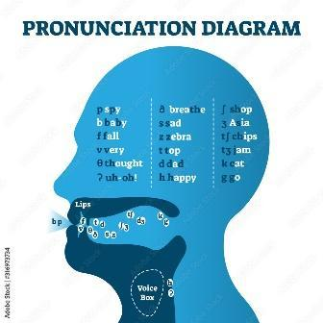

**4.1 Pronunciación: abecedario**

Inicialmente, el primer paso para conocer la pronunciación y reconocer el inglés como lenguaje de comunicación internacional debe ser el alfabeto. Observe su pronunciación, características y, lo más ideal, practique mientras escucha:



Las consonantes son un sonido que se produce cuando el aire es parcialmente bloqueado por alguna parte de la boca o la faringe, creando una turbulencia audible; y una vocal es un sonido que se produce cuando el aire fluye libremente, sin ser bloqueado por ninguna parte de la boca o la faringe, por ende, las vocales se pronuncian con el tracto vocal abierto.

**Los sonidos en las vocales**

Ahora bien, es importante mencionar que, igual que en el español, todas y cada una de las palabras en inglés tienen, al menos, una vocal, por lo que es importante aclarar los sonidoscortos y largos en las vocales:

**Tabla 6**

*Los sonidos de las vocales*

| A | Corta **→** **æ**  *Apple, cat, man.*  Ejercicio: *The fat man had a hat*. | Larga **→** **ɑ**  *Car, far, bar.*  Ejercicio: *My car was far from the bar*. |
| --- | --- | --- |
| E | Corta **→** **e**  *Jet, net, bed, ten.*  Ejercicio: *Let me get the set*. | Larga **→** **i**  *Sheep, feet, he, we, cheap.*  Ejercicio: *We liked the cheap jeep*. |
| I | Corta **→** **ɪ**  *Fish, pig, ship, trick.*  Ejercicio: *I fit my clip onto my wrist*. | Larga **→** **ɜ**  *Bird, third, first, girl.*  Ejercicio: *The first bird sang for the girl*. |
| O | Corta **→** **ɒ**  *Clock, dog, on, hot.*  Ejercicio: *It's hot in the box*. | Larga **→** **ɔ**  *Or, four, door.*  Ejercicio: *Are there four horns or four doors*? |
| U | Corta **→** **ʌ**  *Sun, jump, up, umbrella.*  Ejercicio: *But the butter is upstairs*. | Larga **→** **u**  *Rude, crude, dude, you.*  Ejercicio: *You are being rude, dude*. |
| Otros sonidos vocálicos existentes en el idioma inglés: | | |
|  | Corto **→** **ə**  *The, banana, another, teacher, problem.*  Ejercicio: *I want water and another banana.* | Corto **→** **ʊ**  *Full, put, should, good, room.*  Ejercicio: *I would if I could, but I don't know if I should*. |

* 1. **La Y como vocal y consonante**

Tenga en cuenta que la Y /uai/ es tradicionalmente considerada una consonante, pero, dependiendo de la palabra en la que se encuentre, a veces también representa un sonido vocálico:

**Tabla 7**

*La Y como vocal y consonante*

| La Y suena como una **vocal** cuando:   * No hay otra vocal en la palabra.   Por ejemplo: *dry, fly, shy, cry, gym, cyst.*   * Está ubicada al final de la palabra.   Por ejemplo: *busy, glory, unify, July, money, essay*.   * Está ubicada al final de una sílaba.   Por ejemplo: *type, lyrics, syrup, dynamite, anonymous*.   * Está ubicada en la mitad de una sílaba.   Por ejemplo: *keys, system, hymn, antonym, idyll*. | La Y suena como una **consonante** cuando:   * Está ubicada al principio de la palabra.   Por ejemplo: you, yacht, yelling, yolk, yard, yesterday.   * Está ubicada al principio de una sílaba.   Por ejemplo: layer, kayak, buying, beyond.  Es por este sonido de la Y, al principio de la palabra o al principio de la sílaba, que es tan particular y no puede ser reemplazada por otras letras, que la Y es considerada tradicionalmente una consonante (sin importar que se encuentre con mayor frecuencia como una vocal). |
| --- | --- |

**4.2 *Colors / Colours***

Al continuar con los conceptos y vocabulario básico, es importante reconocer los nombres de los colores en inglés:

**Tabla 8**

*Colors*

| *Yellow* **→** Amarillo | *Orange* **→** Naranja | *Red* **→** Rojo | *Pink* **→** Rosado / Rosa |
| --- | --- | --- | --- |
| *Purple* **→** Morado / Púrpura | *Blue* **→** Azul | *Green* **→** Verde | *White* **→** Blanco |
| *Black* **→** Negro | *Brown* **→** Marrón | *Gray* / Grey **→** Gris | *Silver* **→** Plata |

¿Cuál es la diferencia entre***gray*** *y* ***grey****?*

*Gray* es ampliamente usado en el inglés americano, en cambio, *grey* es usado con más frecuencia en el inglés británico. Pasa lo mismo con la palabra “color”, la cual se escribe *color* en inglés americano y *colour* en inglés británico:

| Español:  ¿Cuál es tu *color favorito*?  Mi color favorito es el *gris*. | |
| --- | --- |
| Inglés americano:  *What is your favorite* ***color****?*  *My favorite* ***color*** *is gray*. | Inglés británico:  *What is your favorite* ***colour****?*  *My favorite* ***colour*** *is grey.* |

**4.3 Números en inglés**

Los números en inglés son muy similares a los números en español, en su mayor parte; sin embargo, hay elementos propios del inglés que resaltan al trabajarlos:

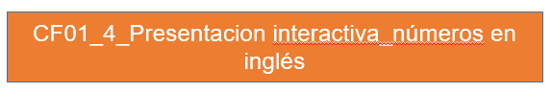

1. **Síntesis**

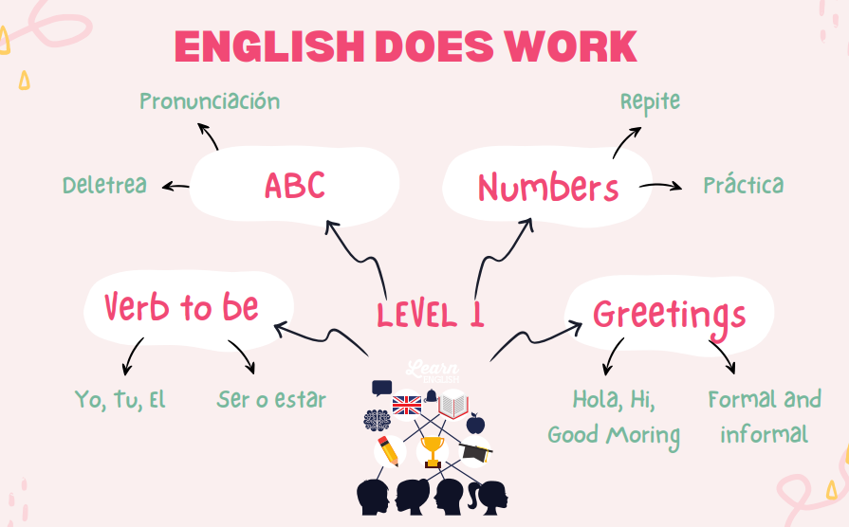

1. **Actividades didácticas**

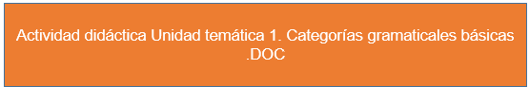

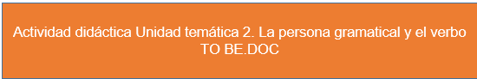

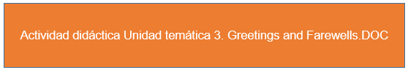



1. **Material complementario**

| Tema | Referencia APA del Material | Tipo de material  (Video, capítulo de libro, artículo, otro) | Enlace del Recurso o  Archivo del documento o material |
| --- | --- | --- | --- |
| Categorías gramaticales básicas | Habla Inglés con Oliver. (2020). *Artículos Definidos e Indefinidos en Inglés* [Video]. YouTube. <https://www.youtube.com/watch?v=u9fuPGgvLB8> | Video | <https://www.youtube.com/watch?v=u9fuPGgvLB8> |
| La persona gramatical y verbo "TO BE” | Equipo académico – Teaching Centre in Colombia. (2021). *Aprende cuándo y cómo usar el verbo to be en inglés*. British Council Colombia. <https://www.britishcouncil.co/blog/aprende-ingles/verbo-to-be> | Artículo Web | <https://www.britishcouncil.co/blog/aprende-ingles/verbo-to-be> |
| Greetings and farewells | English Flux. (2018). *Greetings and Farewells in English. Basic Phrases in English* [Video]. YouTube. <https://www.youtube.com/watch?v=EvbhKINYrPg> | Video | <https://www.youtube.com/watch?v=EvbhKINYrPg> |
| Vocabulary: Let's start | Inglés.com. (s. f.). *British Council.* <https://www.ingles.com/pronunciacion/british%20council> | Página Web | <https://www.ingles.com/pronunciacion/british%20council> |

1. **Glosario**

| TÉRMINO | SIGNIFICADO |
| --- | --- |
| *Alphabet* / Alfabeto: | un sistema de signos, señales, conjunto de letras u otros caracteres con los que se escriben uno o varios idiomas, especialmente si estos signos están ordenados de alguna manera particular. |
| *Article* / Artículo: | Se hace referencia en el contexto de la gramática a cualquiera de un pequeño conjunto de palabras o afijos (en el idioma inglés, tenemos, por ejemplo, *a, an* y *the*) usados con sustantivos para limitar o dar definición a la aplicación de ese sustantivo. |
| *Noun* / Sustantivo: | cualquier tipo de palabra que se pueda usar como sujeto de un verbo en una oración. En español, varían en número (singular o plural) y en género (femenino o masculino), pero en inglés solo varían en número. También se pueden reemplazar con un pronombre y pueden referirse a una persona, animal, objeto, lugar, actividad o concepto abstracto. |
| *Pronoun* / Pronombre: | conjunto de palabras como, por ejemplo: yo, ella, él, usted, eso, nosotros o ellos, que en un idioma se usan como sustitutos de sustantivos o frases nominales y cuyos referentes se nombran o entienden en el contexto; estos pueden ser pronombres de sujeto o pronombres de objeto, pero también existen otros tipos, como pronombres posesivos, pronombres reflexivos, etc. |

1. **Referencias bibliográficas**

Equipo académico - Teaching Centre in Colombia. (2021). *Aprende cuándo y cómo usar el verbo to be en inglés*. British Council Colombia. <https://www.britishcouncil.co/blog/aprende-ingles/verbo-to-be>

English Flux. (2018). *Greetings and Farewells in English. Basic Phrases in English* [Video]. YouTube. <https://www.youtube.com/watch?v=EvbhKINYrPg>

Habla Inglés con Oliver. (2020). *Artículos Definidos e Indefinidos en Inglés* [Video]. YouTube. <https://www.youtube.com/watch?v=u9fuPGgvLB8>

Inglés.com. (s. f.). *British Council.* <https://www.ingles.com/pronunciacion/british%20council>

1. **Control del documento**

|  | Nombre | Cargo | Dependencia | Fecha |
| --- | --- | --- | --- | --- |
| Autor(es) | Michelle Manuela Pérez Hernández | Experta Temática | Regional Distrito Capital - CENIGRAF - Centro para la Industria de la Comunicación Gráfica. | Marzo de 2022 |
| Óscar Absalón Guevara | Diseñador Instruccional | Regional Santander - Centro de la Industria, la Empresa y los Servicios – CIES. | Mayo de 2022 |
| Ana Catalina Córdoba Sus | Asesora Metodológica | Regional Distrito Capital – Centro de Diseño y Metrología. | Mayo de 2022 |
| Rafael Neftalí Lizcano Reyes | Responsable Equipo Desarrollo Curricular | Regional Santander - Centro Industrial del Diseño y la Manufactura. | Mayo de 2022 |
|  | Darío González | Corrector de Estilo | Regional Distrito Capital – Centro de Diseño y Metrología. | Mayo de 2022 |

1. **Control de cambios**

|  | Nombre | Cargo | Dependencia | Fecha | Razón del cambio |
| --- | --- | --- | --- | --- | --- |
| Autor(es) |  |  |  |  |  |